God Jul och Gott Nytt År!
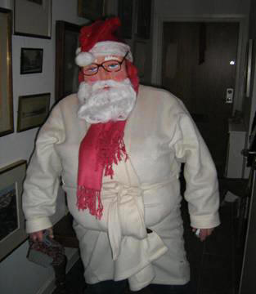 | Kära släkt, vänner och bekanta,  Så har vi nu börjat känna oss för på det nya 2008 och jag hoppas att det känns bra.  Förvisso har den Goda Julen redan avklarats men en bild av Tomten fördröjde sig kvar i mitt minne så jag tänkte att jag skulle berätta för er som inte tror på……  Så här ser han i alla fall ut och besökte oss på lilla julafton hemma hos mamma Gittan. Bror Niklas barn tyckte att det var konstigt att han var klädd i vitt och lilla Charlotte, 4 år, satt sedan bredvid Tomten och studerade honom noga. Kröp honom in på skinnet skulle man vuxet kunna säga! Tomten som i sin lilla insnöade värld, var ytterst smickrad över att barnet i fråga var ett modigt barn och inte rädd för den välmaskerade Tomten.
När undertecknad som missade hela detta spektakel äntligen kom meddelar denna lilla redan mycket undersökande dam som skulle kunna passa i TV-programmet Uppdrag granskning att det var minsann du Catinca som var tomten! Därefter gick hon till sin fortfarande ”troende” broder James Philip och slog sönder hela hans tomtebild genom att berätta vad hon hade kommit fram till. I dessa stunder gäller bara ”no comments”!
Julen förlöpte väl och på självaste julafton var vi åter hemma hos mor denna gång med syster Philippa, döttrarna Tiffany som hade ledigt från sitt kustbevakningsjobb och Stephanie som hade med sig sin käreste Filip och hans pappa.
Annan dag jul åkte mor till Kanarieöarna och jag vaknade med någon slags influensa. Skulle ha åkt till goda vänner utanför Nyköping som jag hade sett fram emot men tog mig i stället i mycket långsam takt hem med bil. Var helt slut när jag kom fram. Tack vännen Lena för att jag fick ringa dig och för din hjälp med att bära upp alla påsar och kassar! Gårdagens Nyårsafton var därför långt ifrån glamorös och helt fri från glitter och bubbelvatten. Trots krassligheten var jag bara tvungen att komma ut lite och se folk och andas lite luft. Vad kan då vara bättre än Överskottsbolaget!!?? Folk fick jag se! Med en cocacolaburk och ett fynd - ny diskpropp - slängde jag mig ut därifrån då huvudvärken och illamåendet tog överhand. Vem vill må illa på ÖoB just en sån har dag?
Fattar inte hur dum man kan vara. Tolvslaget firades i alla fall med ett antal filtar och dunjacka på balkongen. Bubbelvatten fick ersättas av lite portvin från Portugal och fyrverkerierna exploderade över mitt huvud. Allt i samklang med huvudvärken.
Jag har aldrig riktigt trots att det är vackert, kunnat glädjas åt fyrverkerier och min förundran över oss människors slöseri förstärktes bara än mer igår när siffror som 200 miljoner kronor nämndes som den summa som står för våra fyrverkeri inköp. Dessutom alla dessa ton av avfall som singlar ner över oss. Kanske skulle vi behöva tänka till lite!
Tillbakablick.
Året 2007 började bra med jobb som assistent till en kille på gymnasiet. Lärorikt och stimulerande men också jobbigt och har givit mig en stor insikt i hur svårt det är att vara en person med ett handikapp som dessutom inte syns och dels att var anhörig. Så otroligt komplicerat och så väldigt mycket som faller mellan ”stolarna” om man inte ligger på hela tiden.
Dessvärre beslöt pojken sig för att byta skola till en annan kommun och jag blev då utan jobb efter sommaren.
Jag blev då tillfrågad om jag ville arbeta som vikarierande lärare på SF = svenska för invandrare. Jag skulle arbeta med ungdomar som kommit med eller utan föräldrar till Sverige. Detta gjorde jag i 2,5 månader under hösten och var mycket ledsen när detta tog slut. Precis som det förra arbetet så kan man göra hur mycket som helst för dessa ungdomar och det är inte några stora grepp som skulle behövas för att dessa människor fortare skulle kunna komma vidare. Men från myndigheternas sida dras allt i långbänk och effektiviteten går på lågvarv när ingen riktigt vet vad den andre gör och inget samarbete verkar direkt existera. Nåja roligt och givande var det i alla fall. Nu är jag åter ”mellan två jobb” och letar febrilt arbete, jagandes av stämpeldagar som tar slut och avstämningsmöten med A-förmedlingen. Men säkert kommer det att lösa sig på något sätt.
På konstsidan har året bjudit på en del utställningar i Södertälje, Strängnäs och i Eskisltuna. Jag har blivit antagen till två jurybedömda utställningar, Sörmlandssalongen och Tre dimentionellt.
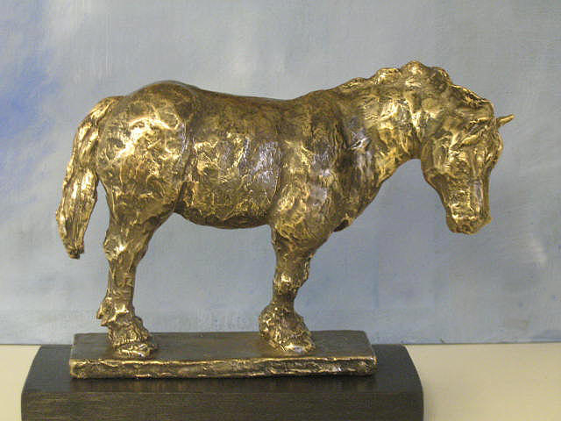
Hästen är gjord i brons och är levererad till ny ägare vid jultid . Storlek 18x18 cm.
Den har jag gjutit i Skinnskatteberg men blästrat och polerat i Strängnäs. Ni skulle se så uppvaktad jag var ute på aluminium -gjuteriet, där jag fick låna en bläster. Det var många ”farbröder” som ville hjälpa till!!
"Kan själv", sa jag!
För övrigt har året varit bra med kanske lite för mycket ”ledighet” men som jag ändå tycker att jag har förvaltat väl och inte förslappats för mycket. Det gäller att ha rutiner trots att man inte har något arbete att gå till! Sommaren bjöd på en veckas härlig samvaro på Gotland med goda vänner och en trivsam målarvecka i Sörmland. Kort besök på västkusten och massor av tid på balkongen här hemma i Strängnäs.
Jag har fortsatt min tapetserarkurs som är rolig men oj så långsamt det går. En gång i veckan räcker inte så långt. Kanske kan jag bli klar med mina fåtöljer fram till sommaren kanske.
Till våren kommer jag att ordna en utställning här i Strängnäs med fyra vänner och som jag hoppas mycket på. Som medlem i Strängnäs Konstnärsakademi har jag nu tillgång till ett galleri. Vi har också en hemsida som kan besökas: www.konstnarsakademin.se. Här informerar vi om kommande utställningar och lite annat smått och gott.
Min egen del i lilla ateljén har blivit lite större då vi nu bara är två, som delar på lokalen.
Jag är tacksam att få dela den med Lena som arbetar som tapetserare. Vi har så trevligt och stöter och blöter det mesta men kan också var ”tysta ihop”-viktigt det också.
Det är väldigt betydelsefullt att få ha denna arbetsplats även om jag ibland inte är så produktiv.
Av 2008 önskar jag mig egentligen bara att få vara frisk och välmående. Att sedan lägga på lite till önskelistan kan ju inte vara farligt så ett superjobb med massor av lön och bra arbetstider, därtill en storvinst på någon lottdragning men då ska jag ju köpa en lott först eller.. Dessutom skulle nog en hundvalp förgylla tillvaron . Slänger någon en sportbil, självklart ”kravodlad” efter mig så tar jag den gärna och vill någon ha sällskapsdam på en resa jorden runt så är jag inte den som är den.
…….men i väntan på att allt detta ska dyka upp vill jag nu önska er ALLA ett Gott Nytt År!!
Jag avslutar med att citera Nalle Puh :
Acceptera dig själv som du är…
-Puh, sa Kanin vänligt, du har inte mycket förstånd du.
-Jag vet det, sa Puh ödmjukt
Med hopp om massor av ödmjukhet i väntan på mer förstånd till oss alla önskar jag er ett bra år 2008
Catinka
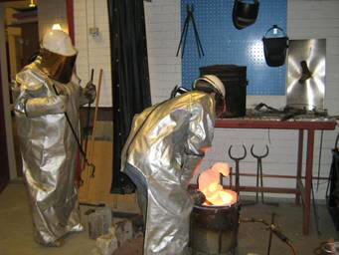 | Här gjuter vi bronshästen. Mats håller på att ta upp den ytterst varma formen med det nu flytande bronset som ligger längst ner. Formen vänds helt upp och ner så att bronset flyter ut i formen. Efter en timma kan man börja knacka loss formväggarna.  Nu börjar nästa process. Blästra och polera upp bronset.

